“**Año del Bicentenario del Perú: 200 años de Independencia**"

**UNIVERSIDAD DE HUÁNUCO**



**E.A.P  
 Ingeniería de Sistemas e informática**

Curso: Desarrollo de Aplicaciones Móviles

Profesor: Omar Ivan Sulca Correa

Alumno: Escobar Veliz, Andrew Ayrton

**HUÁNUCO – PERU**

**2021**

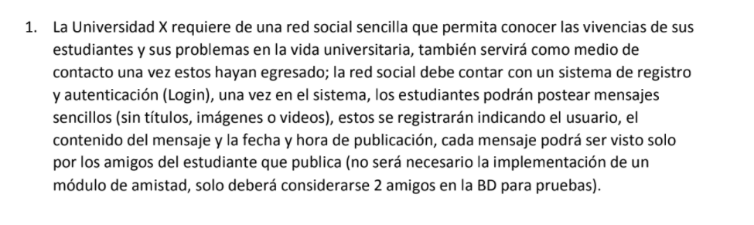

**Descripción del Proyecto**

* Desarrollar un aplicativo móvil que permita publicar.
* Facilitar la búsqueda de amistades.
* La solución es un aplicativo móvil.
* Quiero que tantos los universitarios graduados como los demás estudiantes, siempre estén conectados.
* ¿Qué características debe tener este aplicativo para satisfacer las necesidades de los estudiantes?

**Requisitos Funcionales**

* El sistema debe registrar la información de los usuarios.
* El sistema debe permitir que los usuarios registrados puedan usar herramientas que faciliten su posteo.
* El sistema debe permitir a los usuarios que busquen y consulten la información sobre sus contactos.
* El sistema debe almacenar los posteos ya escrito por ellos mismos y sus amistades, tanto, así como la fecha y hora.

**Requisitos No Funcionales:**

* El aplicativo móvil debe visualizarse y funcionar correctamente en cualquier dispositivo (Android).
* El sistema debe cumplir las disposiciones recogidas en la ley orgánica de datos personales y en el reglamento de medidas de seguridad.
* El sistema no debe tardar más de diez segundos en mostrar los resultados de una búsqueda. Si se supera este plazo, el sistema detiene la búsqueda y muestra los resultados encontrados.
* Validación de datos introducidos por el usuario.
* Actualizaciones de versiones de la aplicación móvil.

**Diagrama Caso de Uso:**

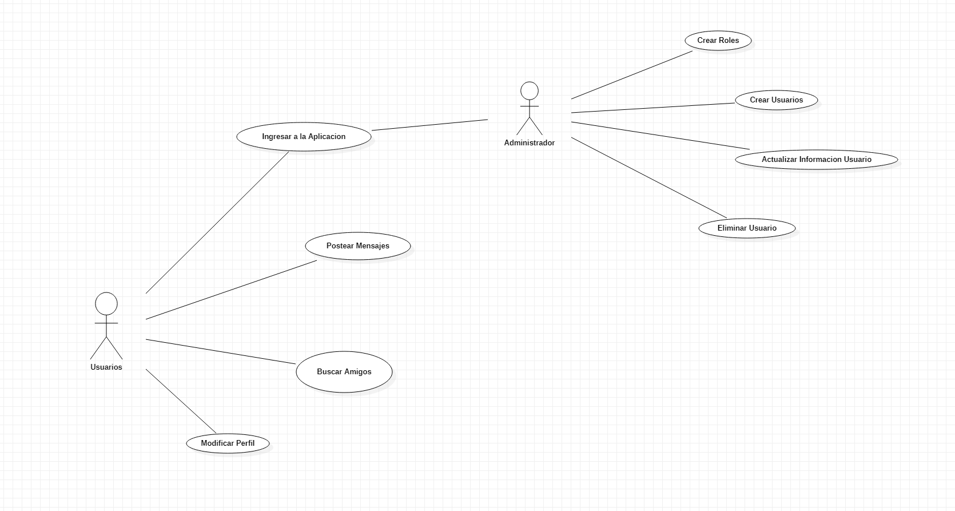

**Diagrama de Secuencia:**

Ingresar publicación

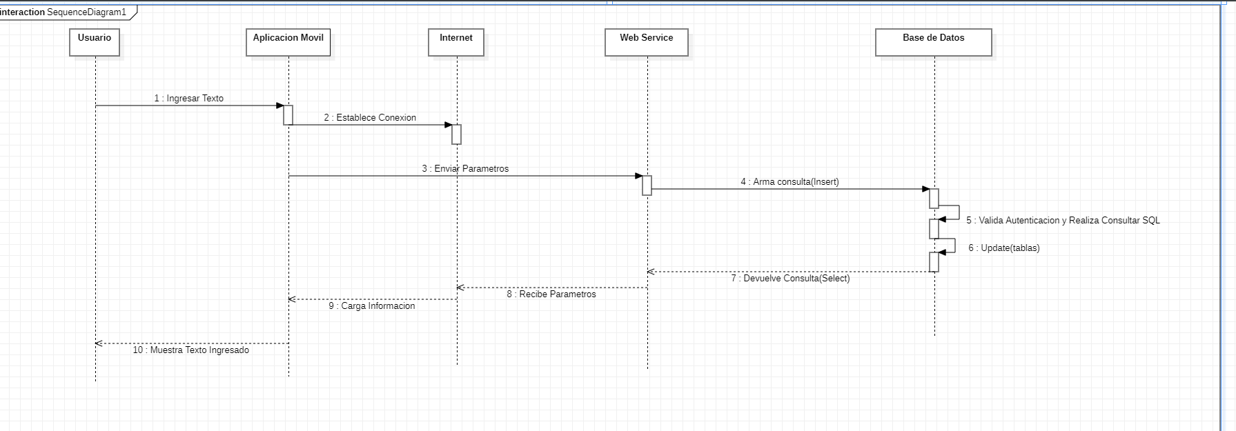

Ingreso al sistema Usuario

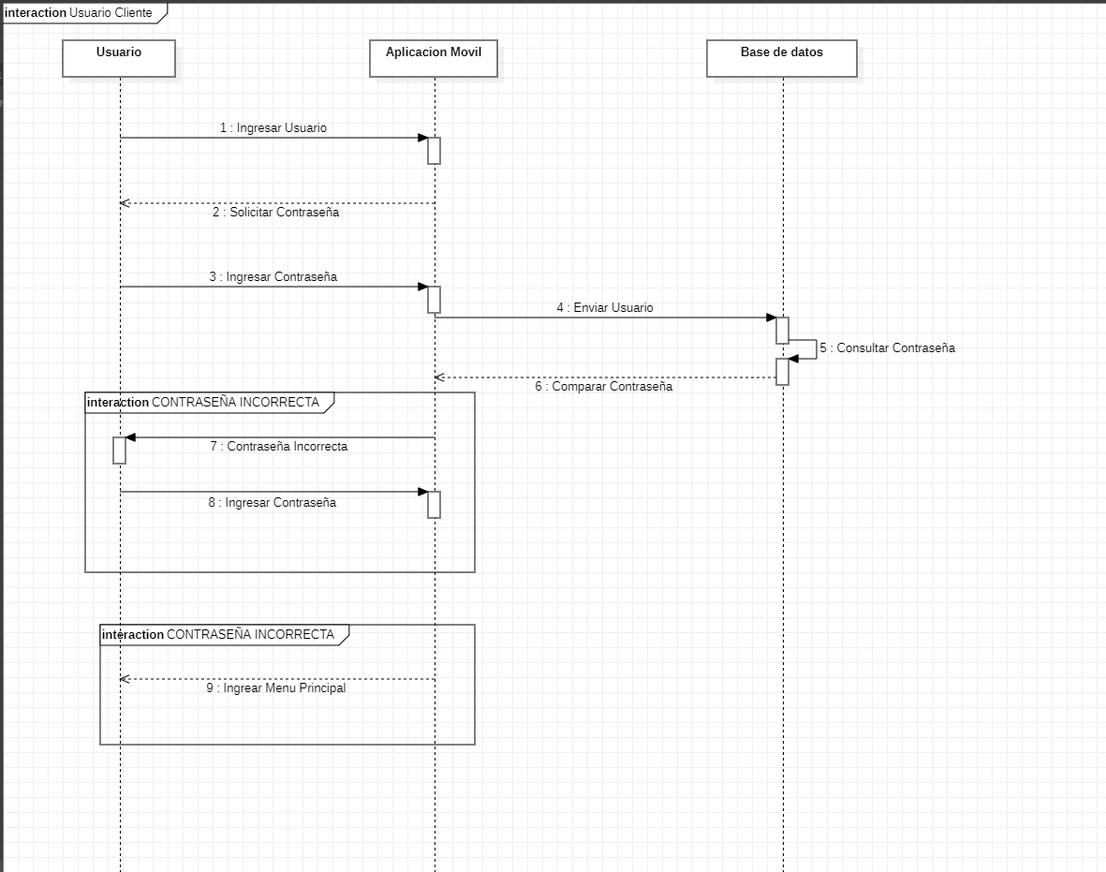

Ingreso al sistema Administrador

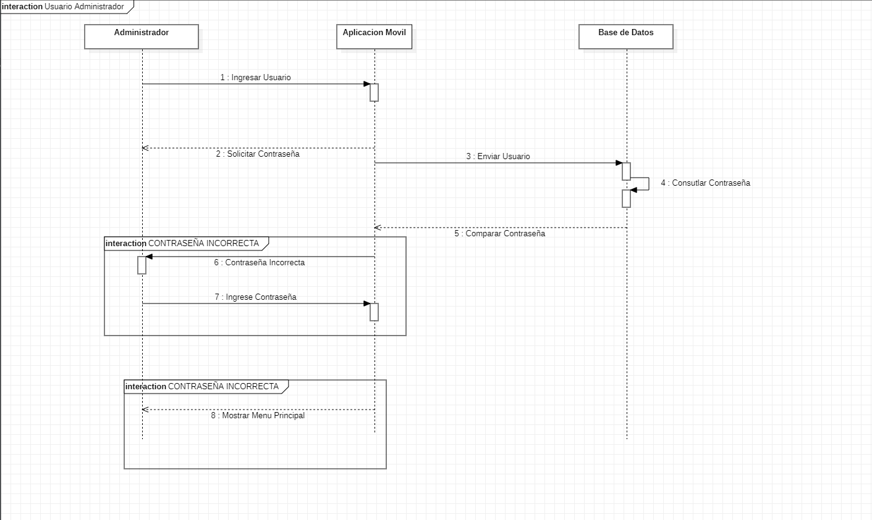

**Diagrama de Clase**

